บทที่ 6
การทดลองและผลการทดลอง

6.1 โครงสร้างของระบบ

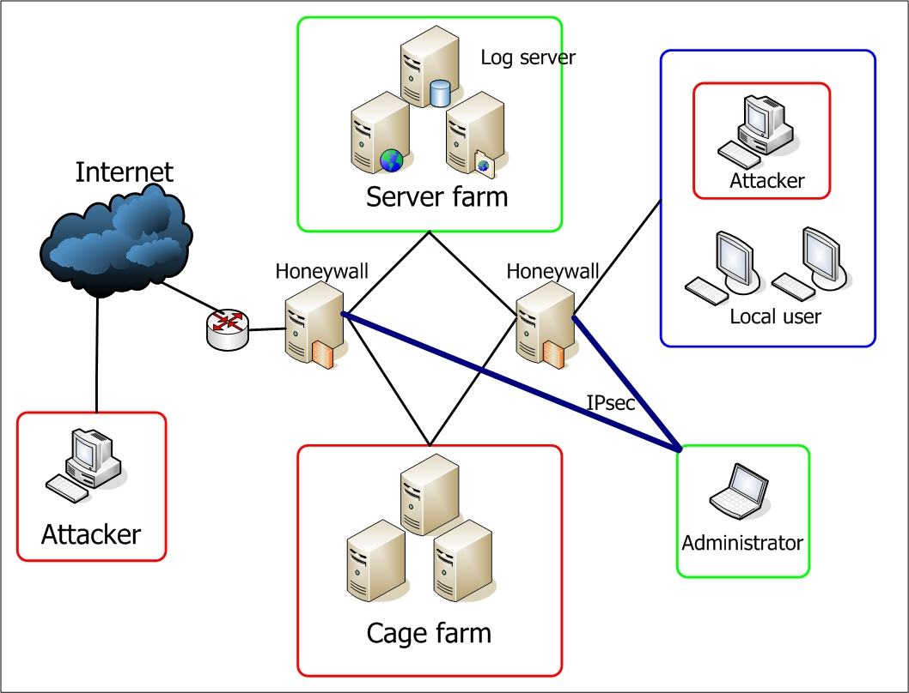

รูปที่ 6.1 แสดงโครงสร้างโครงระบบที่ทำการทดลอง

จากรูปเราแบ่งการทำงานของระบบเป็นสัดส่วนการทำงาน ดังนี้
- โซน Honeywall ทำหน้าที่เป็นเกตเวย์คอยตรวจสอบแพ็กเกจที่เข้ามา รวมทั้งเป็นส่วนที่จัดการตัวกับดักอย่างอัตโนมัติด้วย โดยในการติดต่อกับทั้งตัว Logserver และการติดต่อกับ ผู้ดูแลระบบได้ใช้ IP Sec เข้ามาช่วยเพื่อป้องกันการดักจับข้อมูล (sniff) ระหว่างทางอีกด้วย
- โซน DMZ เป็นส่วนของเว็บเซอร์วิสบริการต่างๆ เช่น Logserver, Web server, FTP server เป็นต้น
- โซน Cage เป็นส่วนของเครื่องกับดักที่ได้จัดเตรียมไว้ โดยเราสามารถเพิ่มเติม หรือจัดการเครื่องกับดักได้ผ่านทางโปรแกรม Tartarus Management อีกทั้งยังมีการจัดเก็บบันทึกพฤติกรรมของผู้บุกรุกอีกด้วย ในส่วนนี้จะมีโปรแกรม sebek client ในการตรวจจับพฤติกรรมแล้วส่งไปยังเครื่อง Logserver และโปรแกรม samhain ที่ทำหน้าที่ Integrity Checking เพื่อตรวจสอบว่าถึงจุดอ่อนแอของระบบหรือยัง พร้อมทั้งรายงานไปยังเครื่อง Logserver เช่นกัน

โปรแกรมต้นแบบที่สร้างขึ้นเป็นระบบรักษาความปลอดภัยตามแนวคิดของ Honeypot โดย
อาศัยหลักการของไฟร์วอลและระบบตรวจจับการบุกรุกผานเครือขายเขารวมจําแนก เพื่อให้ตรวจจับบันทึกและวิเคราะห์พฤติกรรมของผู้บุกรุกไดงาย ระบบนี้จะลอหลอกผู้บุกรุกให้เขาใจผิดวาเปน
ระบบที่ออนแอแตกลับเปนระบบที่มีการเฝ้าดูพฤติกรรมทุกระยะเมื่อผู้บุกรุกเขาสูระบบ ระบบจะจัดวิถีทางให้ผูบุกรุกดําเนินไปตามความเหมาะสม ตลอดชวงดังกลาวก็บันทึกเหตุการณ ที่ผูบุกรุกกระทํา และเมื่อผูบุกรุกออกจากระบบทุกอยางก็จะกลับคืนสูภาวะเดิมเสมือนไมมีการบุกรุกเกิดขึ้น อีกทั้งเมื่อตัวกับดักอ่อนแอมากเกินที่กำหนดแล้ว ตัวกับดักจะทำการสับเปลี่ยนเครื่องกับดักไปยังเครื่องใหม่ได้โดยอัตโนมัติ ซึ่งผูบุกรุกไมอาจทราบไดเลยว่าตนเขาไปบุกรุกระบบที่ถูกจัดไวเฉพาะและเก็บบันทึกหลักฐานเหตุการณตางๆ เรียบรอยแลว

6.2 ขั้นตอนการทดสอบชุดโปรแกรม
6.2.1 ผู้ใช้เข้ามาด้วยการบุกรุก
- snort นำเนื้อความที่ตรวจจับได้ตามกฎที่ตั้งไว้ส่งเข้าไปยังเครื่อง Logserver ผ่านช่องทางของ IP Sec
- โปรแกรมสื่อสารกลางคิวรี่ข้อมูลจากเครื่อง Logserver เพื่อตั้งกฎให้ iptables จัดการให้ผู้บุกรุกเข้าไปยังเครื่องกับดักที่ได้จากการคิวรี่จากเครื่อง Logserver
- โปรแกรมสื่อสารกลางตั้งกฎ iptables ให้ไปยังเครื่องกับดักที่ทำหน้าที่เดียวกับเครื่องที่ผู้บุกรุกต้องการใช้งาน

6.2.2 กรณีเครื่องกับดักถึงจุดอ่อนแอ
- โปรแกรมสื่อสารกลางทำการเปิดเครื่องกับดักเครื่องใหม่ที่ได้จากการคิวรี่มาจาก Logserver
- ทำการตั้งกฎ iptables ใหม่เพื่อให้ผู้บุกรุกไปยังเครื่องกับดักเครื่องใหม่ที่ได้เตรียมไว้
- ทำการแช่แข็งเครื่องกับดักเครื่องเก่า เพื่อนำมาศึกษาพฤติกรรมของผู้บุกรุก

6.2.3 ผู้บุกรุกเข้ามายังกับดัก
- กรณีที่เข้ามายังช่องทางที่มีบริการจริง(service) ให้ติดต่อกับบริการจริงโดยตรง
- sebek client ตรวจจับพฤติกรรมและส่งไปยัง sebek server เพื่อบันทึกพฤติกรรมไปยังเครื่อง Logserver
- samhain ทำการเช็ค Integrity ของไฟล์อยู่ทุกช่วงเวลา และบันทึกผลที่ได้ไปยังเครื่อง Logserver
6.2.4 ผู้ใช้เข้ามาอย่างถูกต้อง
- ส่งผู้ใช้เข้าติดต่อกับบริการจริงโดยตรง

6.3 ผลการทดลองมีดังนี้

6.3.1 รายละเอียดของเครื่องในระบบ มีดังนี้

บทบาท | ชื่อเครื่อง | IP ที่ eth0 | IP ที่ eth1 | IP ที่ eth2
Attacker | Isag26 | 161.246.5.26 | - | -
Cage-FTP ตัวที่ 1 | Cage1 | 172.16.143.132 | - | -
Cage-FTP ตัวที่ 2 | Cage3 | 172.16.143.134 | - | -
Cage-WWW ตัวที่ 1 | Cage2 | 172.16.143.133 | - | -
LogServer | logserver | 172.16.144.128 | - | -
Honeywall | Honeywall | 161.246.5.26 | 172.16.144.135 | 172.16.143.135
FTP Server | ftp | 172.16.144.130
Web Server | www | 172.16.144.129 | - | -
Viewer | darly | 161.246.5.10 | - | -

ตารางที่ 6.1 ตารางกำหนดหมายเลขไอพีประจำเครื่องแต่ละเครื่อง

6.3.2 ตรวจสอบสถานะของแต่ละเครื่อง

- เครื่อง Honeywall

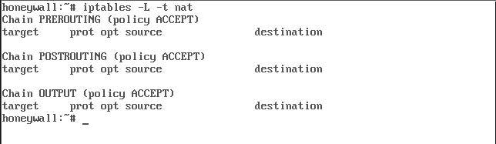

รูปที่ 6.2 แสดงสถานะกฎของไอพีเทเบิ้ล

เมื่อตรวจสอบสถานะของกฎจะเห็นว่ายังไม่มีกฎใดที่สร้างขึ้นมา

- เครื่อง Logserver

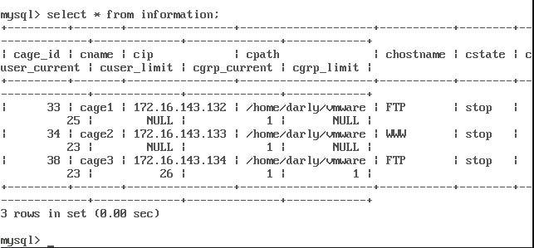

รูปที่ 6.3 แสดงรายละเอียดของเครื่องกับดักต่างๆ

จะเห็นว่ายังไม่มีเครื่องกับดักเครื่องใด เปิดใช้งานอยู่

- เครื่อง FTP Server

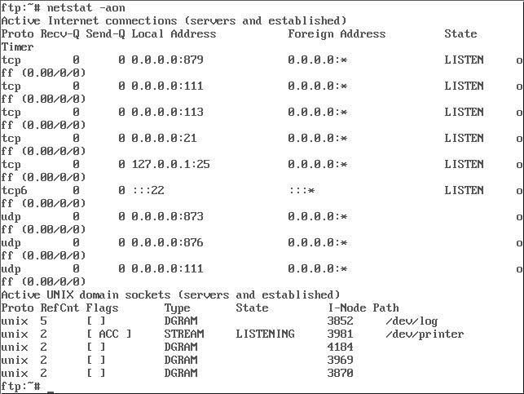

รูปที่ 6.4 แสดงรายละเอียดของการเชื่อมต่อ

- เครื่องกับดัก

รูปที่ 6.5 แสดงการเชื่อมต่อของเครื่องกับดัก

จะเห็นว่ายังไม่มีการเชื่อมต่อใดๆ เข้ามาทั้งเครื่อง Logserver และเครื่องกับดัก

    - ผู้บุกรุกทำการบุกรุกเข้ามา

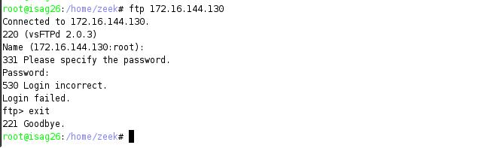

รูปที่ 6.6 แสดงถึงการพยายามบุกรุกเครื่อง FTP

จากรูปจะเห็นได้ว่า ผู้บุกรุกพยายามจะทำการล็อกอินด้วยยูสเซอร์ root

- เครื่อง Honeywall

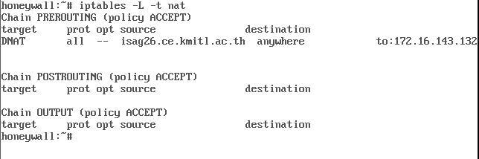

รูปที่ 6.7 แสดงตาราง NAT ของเครื่อง honeywall

เมื่อดูตาราง NAT ของเครื่อง Honeywall แล้ว จะเห็นได้ว่าได้ทำการสร้างกฎให้ผู้บุกรุกไปยัง เครื่องกับดักหมายเลข 1 แล้ว

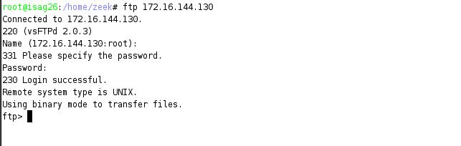

รูปที่ 6.8 ผู้บุกรุกได้เข้ามายังเครื่อง FTP ได้สำเร็จ

ผู้บุกรุกได้พยายามทำการล็อกอินด้วยยูสเซอร์ root อีกครั้ง และได้สำเร็จ โดยที่ผู้บุกรุกไม่ทราบว่าตัวเองนั้นได้ถูกล่อหลอกมายังเครื่องกับดักที่เตรียมเอาไว้แล้วนั่นเอง

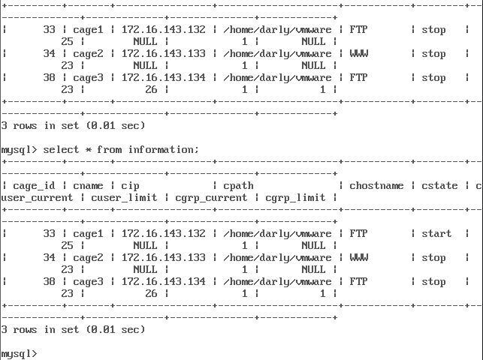

รูปที่ 6.9 แสดงสถานะของเครื่องกับดักในขณะที่ cage1 ได้ start แล้ว

ในเครื่อง Logserver เมื่อตรวจสอบข้อมูลเครื่องกับดักจะเห็นได้ว่าเครื่องกับดัก cage1 ได้ start ใช้งานแล้ว

- เครื่องกับดัก

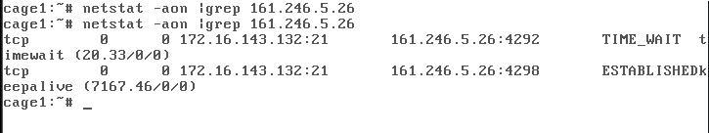

รูปที่ 6.10 แสดงการเชื่อมต่อของเครื่องกับดักหลังจากผู้บุกรุกเข้ามาแล้ว

จากรูป ได้แสดงให้เห็นว่าผู้บุกรุกได้เข้ามายังเครื่องกับดักเรียบร้อยแล้ว โดยที่ผู้บุกรุกไม่รู้ตัวเลย อีกทั้งเมื่อผู้บุกรุกได้เข้ามายังเครื่องกับดักและพยายามตรวจสอบว่าเป็นเครื่องอะไร จะไม่สามารถแสดงถึงเครื่องที่แท้จริงได้เพราะได้ทำการใส่สคริปต์หลอกไว้เรียบร้อยแล้วในเครื่องกับดัก

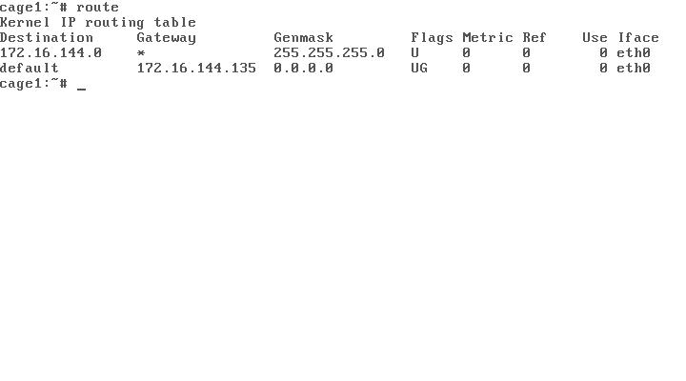

รูปที่ 6.11 แสดงการใช้คำสั่ง route เพื่อตรวจสอบตัวตน

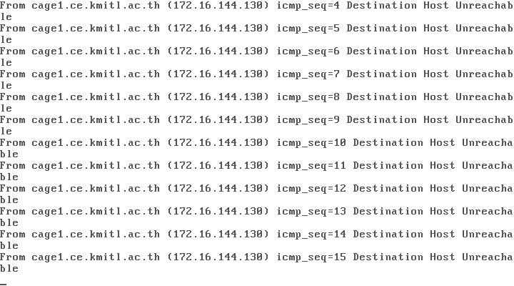

รูปที่ 6.12 แสดงการใช้คำสั่ง ping เพื่อตรวจสอบตัวตน

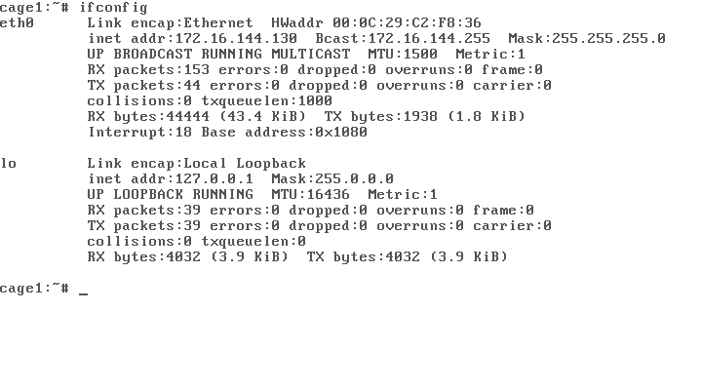

รูปที่ 6.13 แสดงการใช้คำสั่ง ifconfig เพื่อตรวจสอบตัวตน

นอกจากนี้ทางเครื่องกับดักเองได้บันทึกการกระทำทุกอย่างของผู้บุกรุกเอาไว้ เช่น ผู้บุกรุกทำการใช้คำสั่ง vi อ่านไฟล์ /etc/passwd ดังรูป

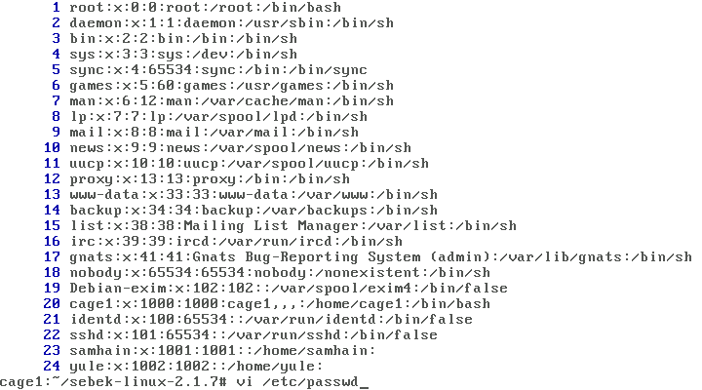

รูปที่ 6.14 แสดงการใช้คำสั่ง vi ไฟล์ /etc/passwd

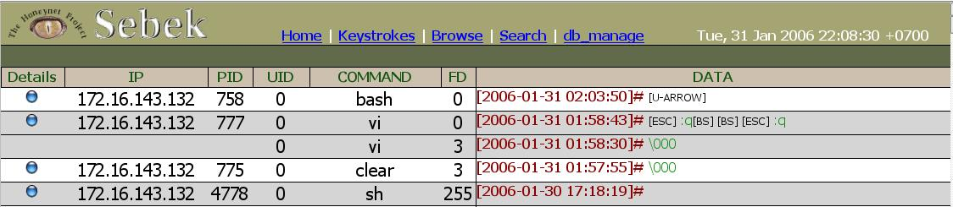

รูปที่ 6.15 แสดงข้อมูลที่ได้จากการเก็บพฤติกรรมมาจากเครื่องกับดัก

จะเห็นได้ว่าทางเครื่อง Logserver ( sebek server) ได้ทำการบันทึกพฤติกรรมที่ผู้บุกรุกกระทำทุกขั้นตอน
ต่อมาเมื่อผู้บุกรุกได้กระทำการที่ส่งผลให้เครื่องกับดักอ่อนแอ (ในที่นี้คือเปลี่ยนแปลงพาสเวิร์ด root) โปรแกรมสื่อสารกลางจะทำการสับเปลี่ยนผู้บุกรุกไปยังเครื่องกับดักเครื่องใหม่แล้วทำการแช่แข็ง (suspend) เครื่องกับดักเครื่องเก่าเอาไว้ เพื่อศึกษาพฤติกรรม หาแนวทางป้องกันต่อไป

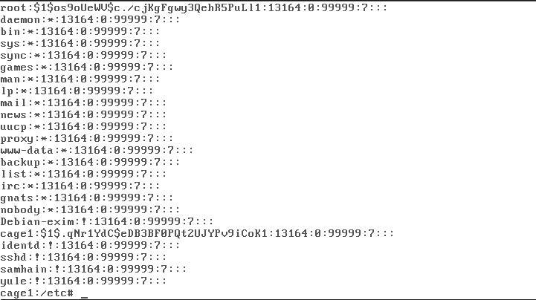

รูปที่ 6.16 แสดงข้อมูลในไฟล์ /etc/shadow ก่อนถูกเปลี่ยนแปลง

ในไฟล์ /etc/shadow ตอนแรกค่า shadow ของ root คือ$1$os9oUeWV$c./cjKgFwy3QehR5PuLI1

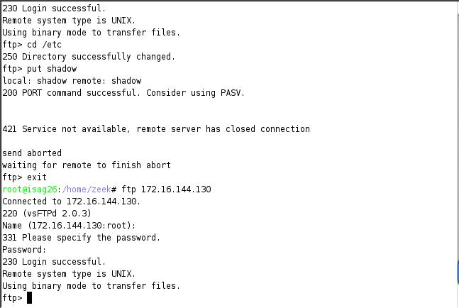

รูปที่ 6.17 แสดงการที่ผู้บุกรุกพยายามทำการแก้ไขไฟล์ /etc/shadow
จากรูปผู้บุกรุกได้เข้ามาทาง ftp แล้วทำการวางไฟล์ shadow ไว้ที่พาธ /etc จากนั้นจึงทำกาเชื่อมต่อเข้ามาใหม่

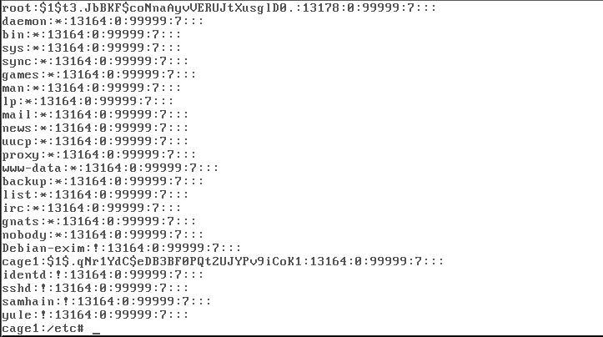

รูปที่ 6.18 แสดงข้อมูลในไฟล์ /etc/shadow หลังเปลี่ยนแปลงแล้ว

จะเห็นได้ว่าส่วนของยูสเซอร์ root ได้เปลี่ยนไปแล้ว คือ $1$t3.JbBKF$cpNnaAyvVERUJtXusglD0.

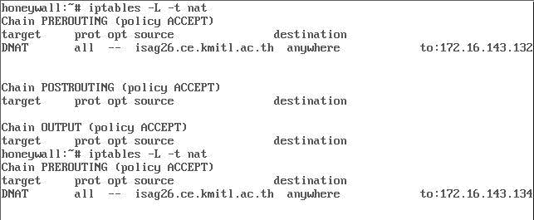

รูปที่ 6.19 แสดงตาราง NAT ของเครื่อง Honeywall

จากรูปแสดงให้เห็นว่าเครื่อง Honeywall ได้ทำการเปลี่ยนแปลงกฎไปยังเครื่องกับดักเครื่องใหม่ที่ได้มาจากการคิวรี่ข้อมูลมาจากเครื่อง Logserver

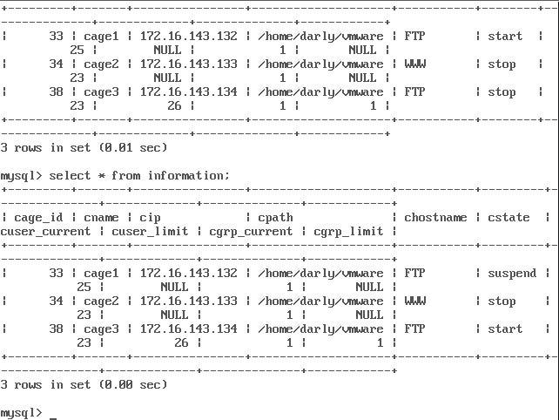

รูปที่ 6.20 แสดงข้อมูลของเครื่องกับดักในเครื่อง Logserver

ข้อมูลของเครื่องกับดักได้เปลี่ยนแปลงแล้ว คือ เครื่อง cage1 ได้ถูกแช่แข็ง (suspend) และเครื่องกับดักเครื่องใหม่ cage3 ได้ถูก start ขึ้นเพื่อใช้งานแทน

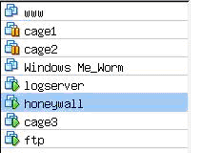

รูปที่ 6.21 แสดงข้อมูลของเครื่องต่างๆ ในระบบ

